**BIODATA GURU / KARYAWAN**

**MADRASAH IBTIDAIYAH**

**TAHUN PELAJARAN 2017/2018**

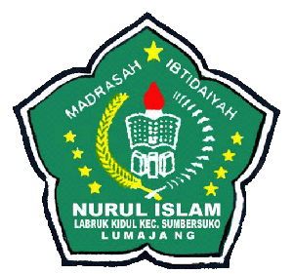





**MIS. NURUL ISLAM LABRUK KIDUL**

**SUMBERSUKO – LUMAJANG**

Jalan raya Labruk Kidul no. 65 Desa labruk Kidul

**FORM D1/TIN**

**BIODATA GURU/ KARYAWAN**

**SD/ MI/ MTS/ MA/ SMK**

**Nama Sekolah : MIS. NURUL ISLAM LABRUK KIDUL**

**Kecamatan : SUMBERSUKO**

**Desa : LABRUK KIDUL**

**Alamat Sekolah : Jalan Raya Labruk Kidul 65**

1. **DATA PRIBADI GURU/ KARYAWAN**
2. Nama Lengkap :
3. Nama panggilan :
4. Jenis Kelamin :
5. Tempat/Tanggal Lahir :
6. NIP :
7. Pangkat/Golongan :
8. Agama :
9. Golongan Darah :
10. Jabatan Kantor :
11. Alamat :
12. No. Telp :
13. No. HP :
14. **DATA AKADEMIK GURU/ KARYAWAN**
15. Nomor Induk Lembaga :
16. No. Induk Yayasan/Pegawai :
17. Status Kepegawaian :
18. Jabatan :
19. Gol/ Ruang :
20. Status Perkawinan :
21. **RIYAWAT PENDIDIKAN**
22. Pendidikan : SD/MI : Tahun Lulus :

: SMP/MTs : Tahun Lulus :

: SMA/MA : Tahun Lulus :

: D-II : Tahun Lulus :

: S1/Sarjana : Tahun Lulus :

: S2/Magister: Tahun Lulus :

1. Nama Lengkap Pendidikan : …………………………………………………………………………………
2. Jurusan : …………………………………………………………………………………
3. Tahun Lulus : …………………………………………………………………………………
4. Mengajar Mata Pelajaran : …………………………………………………………………………………
5. Jumlah Jam : …………………………………………………………………………………

Lumajang, ………………..20…...

Foto

3 x 4

Tanda Tangan

……………………………

*) Coret yang bukan pilihan